I група ТЕСТ №2 - СТЕПЕНИ

12.02.14. Име:................................................................................................., №......., 10 клас

1 зад: Запишете като логаритъм: 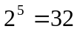 _________________.

2 зад: Сравнете:
а) 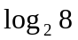 ___ 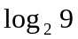; б) 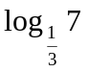___ 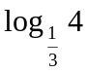;
3 зад: Пресметнете:
а) 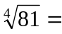 б) 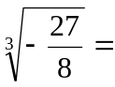 в) 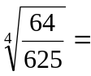

4 зад: Пресметнете:
а) 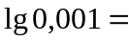 б) 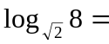 в) 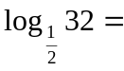
5 зад. Ако 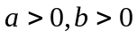, внесете множителя под знака на корена:
а) 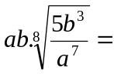 б) 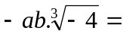

6 зад: Степента 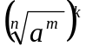 е равна на:
а) 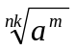; б) 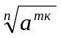; в) 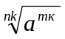; г) 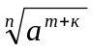;

7 зад: Стойността на израза 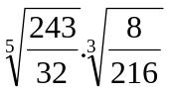е:
а) ; б) 2; в) 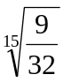; г) 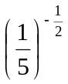.

8 зад: Дробта 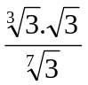е равна на:
а) 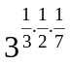; б) 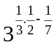; в) 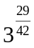; г) 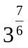.

9 зад: Пресметнете 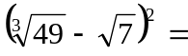

10 зад: Опростете израза: 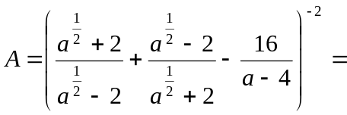

II група ТЕСТ №2 - СТЕПЕНИ

12.02.14. Име:................................................................................................., №......., 10 клас

1 зад: Запишете като логаритъм: 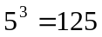 _________________.

2 зад: Сравнете:
а) ___ 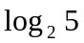; б) 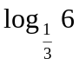___ ;
3 зад: Пресметнете:
а) 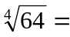 б) в) 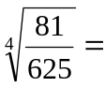

4 зад: Пресметнете:
а) 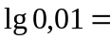 б) 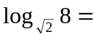 в)
5 зад. Ако , внесете множителя под знака на корена:
а) б)

6 зад: Степента е равна на:
а) ; б) ; в) ; г) ;

7 зад: Стойността на израза е:
а) ; б) 2; в) ; г) .

8 зад: Дробта 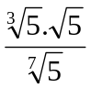е равна на:
а) 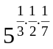; б) 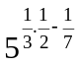; в) 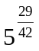; г) 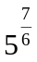.

9 зад: Пресметнете 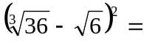

10 зад: Опростете израза: 